Конспект занятия «Где обедал воробей?» (группа раннего возраста)
Подготовила и провела
воспитатель
Матакова Светлана Александровна
Цель: Расширить представление детей по теме «зоопарк».
Задачи:
1. Способствовать расширению знаний о животных, об их внешнем виде, повадках.
2. Закреплять понятия: большой - маленький; знание основных цветов.
3. Развивать речь, обогащать словарный запас, закреплять звукопроизношение.
4. Воспитывать доброе отношение к животным, учить проявлять заботу о них.
Образовательные области:
1. Социально-коммуникативное развитие.
2. Познавательное развитие.
3. Речевое развитие.
4. Художественно-эстетическое развитие.
5. Физическое развитие.
Предварительная работа:
1.Чтение произведения С. Маршака «Где обедал воробей».
2. Организация фотовыставки «Мы с семьёй в зоопарке».

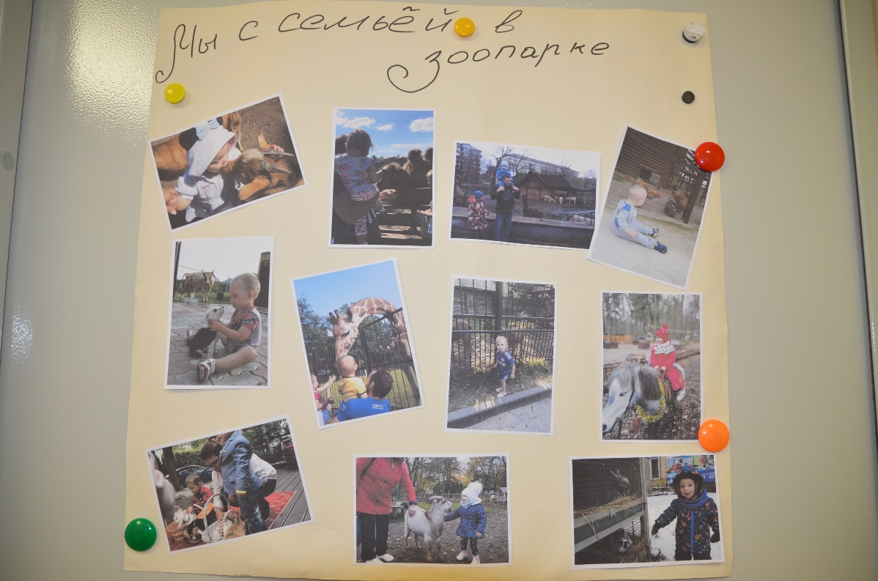

Ход занятия:

- Ребята, сегодня к нам на занятия пришли гости, давайте с ними поздороваемся. (Дети приветствуют гостей).
-Послушайте ребята, кажется, кто-то стучится в наше окно. Наверно это ещё один гость. (Достать спрятанного воробья).
- Ребята кто это? (воробей)
- Как говорит воробей? (чик-чирик)
- Какой воробушек, большой или маленький? (маленький)
- Ребята, воробей, оказывается, совсем недавно вернулся из зоопарка. А вы знаете, что такое зоопарк? (Помочь детям наводящими вопросами дать определение к слову зоопарк)

Зоопарк – это место, где живёт очень много разных животных, где гости могут за ними наблюдать, покормить, узнать о них много интересного.
- Ребята, а вы хотите побывать в зоопарке?
- А на чём же мы туда отправимся? (Дети называют виды транспорта)
- А я предлагаю поехать в зоопарк на поезде! (паровозиком отправляются дети в зоопарк).

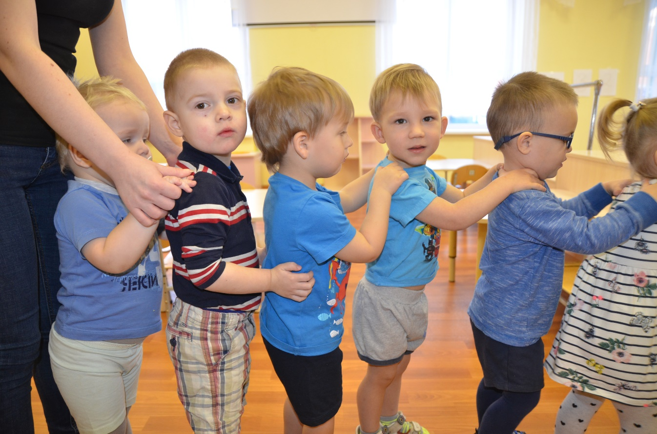

- Мы едем сегодня в парк,
В наш веселый зоопарк!

1 клетка
-Ребята, кто живет в этой клетке? (Жираф)

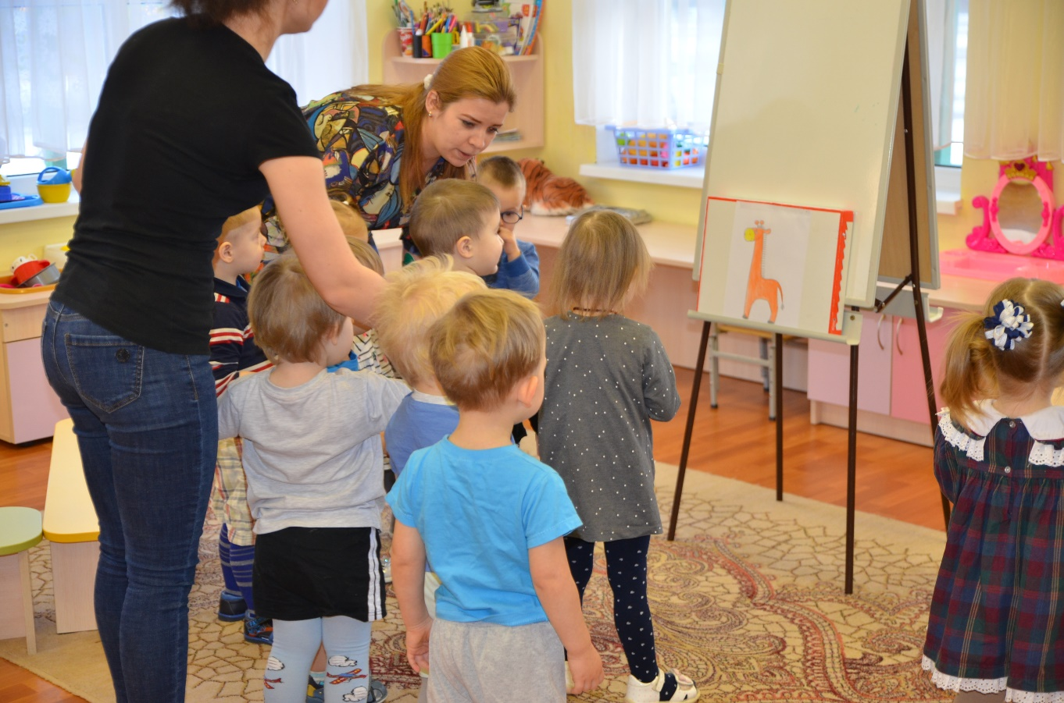

-Чего же не хватает у жирафа? (Пятнышек)
-Растерял все пятнышки и грустит. Давайте сделаем доброе дело, сделаем ему новые пятнышки. (Дети из пластилина лепят шарики и прикрепляют их на жирафа)

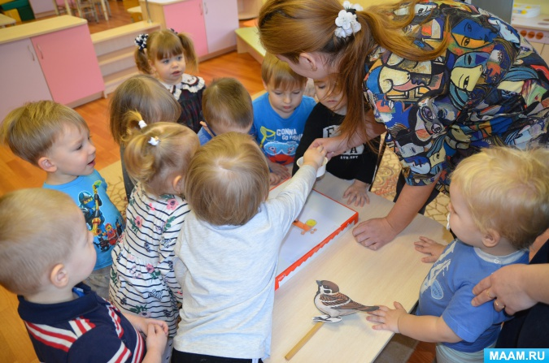

-Жирафу стало весело! Теперь он хочет с нами потанцевать! (Дети играют в муз. игру Е. Железновой «У жирафа пятна, пятнышки везде…»)

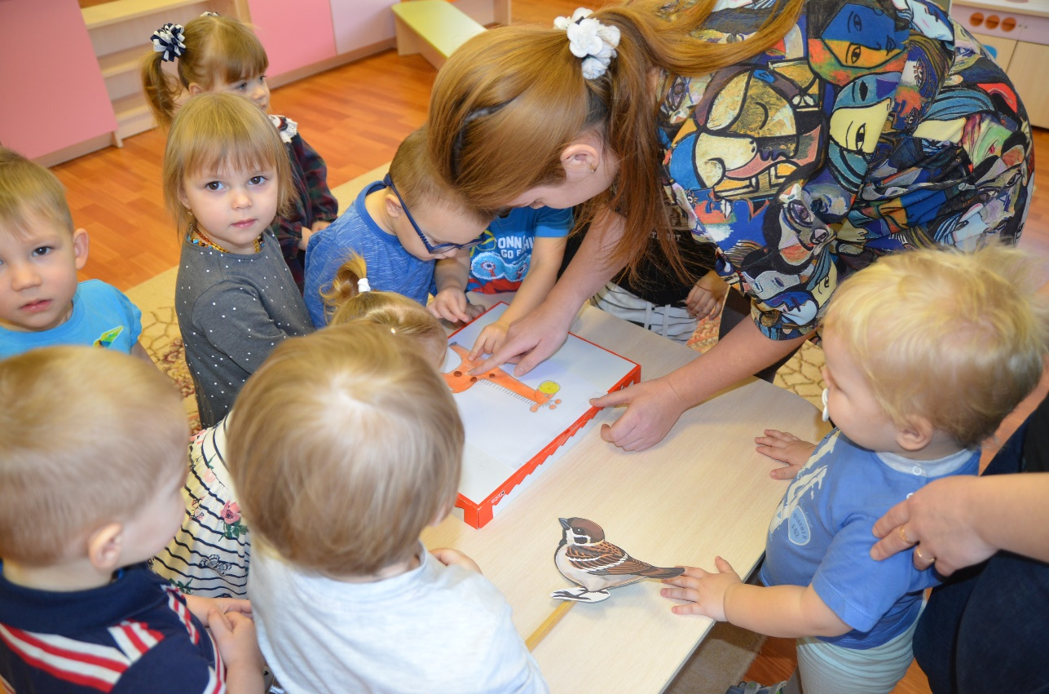
Дети отправляются ко 2 клетке.
-Кто живет в этой клетке? (Обезьянка)
-Что любит кушать обезьянка? (Бананы)
-Какого цвета бананы? (Желтые)
-Бананы растут высоко на дереве. Давайте достанем их и угостим обезьяну. (Воспитатель поднимает над головами детей обруч, за который привязаны на ниточке муляжи бананов. Дети под веселую музыку прыгают и стараются достать банан. После того, как будут сорваны все бананы, дети угощают обезьяну).
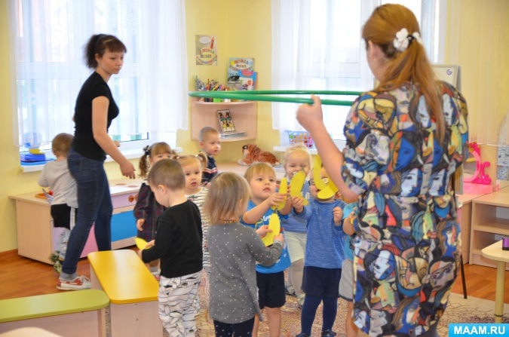
Дети отправляются к 3 клетке
- Что же так заволновался воробушек?
- Кого он увидел? (крокодила)
- А какого цвета крокодил? (зеленого)
- Крокодил -большой, а воробей – маленький. Он хочет поймать и съесть воробушка.
- Чтобы крокодил больше никого не пугал, давайте посадим его в клетку и закроем на замок (С детьми проводится пальчиковая игра «Замок»)
На дверях висит замок
Кто его открыть не смог? (пальцы в «замок»)
Мы замочком постучим (постучать по коленям)
Мы замочком повертим (повертеть руками)
Мы замочком покрутим И открыли! (разжать руки) (Повторить 3 раза).
Дети отправляются к 4 клетке
- Ребята, кто такой большой сидит в клетке? (Медведь)
- А вы знаете, что медведи хоть и косолапые, но очень ловкие животные. Они умеют быстро бегать. Вот и посмотрим, догонит ли нас медведь. (Стих «Мишка Коcолапый)
- Ну что, ребята, зоопарк уже закрывается и животным пора отдыхать. Давайте попрощаемся с ними! (Дети прощаются с животными)
- Нам пора возвращаться домой (возвращаются на свои места)
- Ребята, вам понравилось наше путешествие?
- Где мы с вами побывали?
- Каких зверей мы видели?
-Зоопарк большой, но мы увидали с вами только маленькую его часть животных. У нас ещё будет время посетить зоопарк и познакомиться с другими его жителями.

